ROLLERSKI

11ème montée du Semnoz
Organisée par les Dragons d’Annecy
Samedi 10 Octobre 2015

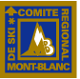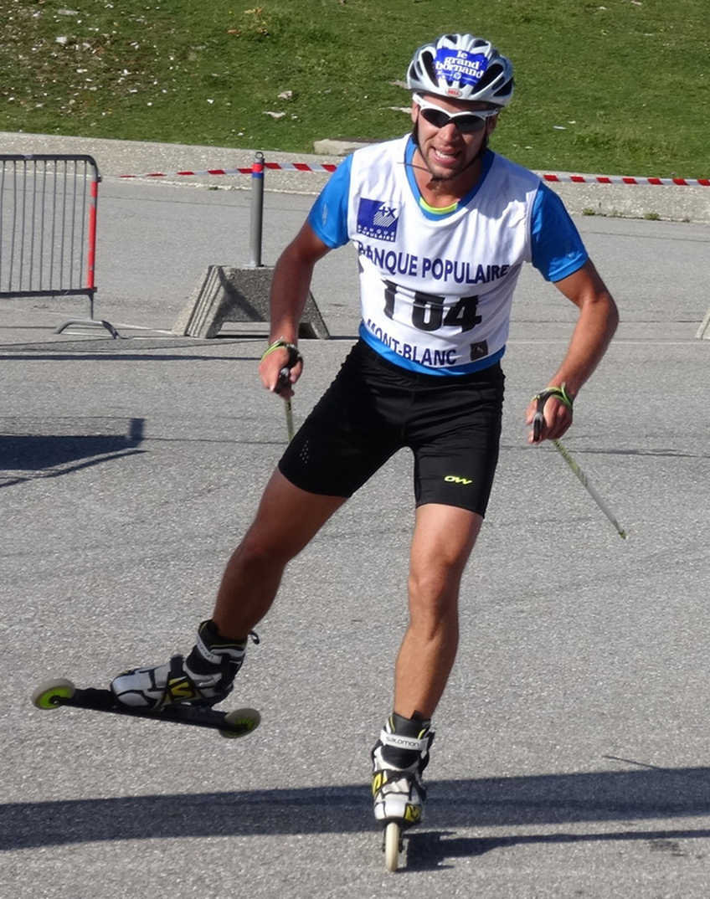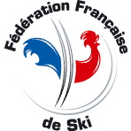

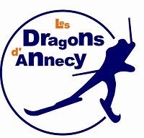


Carte d’accès aux Puisots (A)



